市立新北高工 107學年度第 一 學期 補考 試題 |  |  |  |  |  |  |  | 班別 |  | 座號 |  | 電腦卡作答
科 目 | 機械材料 | 命題教師 | 李依如 | 年級 | 三 | 科別 | 機械科 | 姓名 |  |  |  | 是

一、單選題：(每題4分)
（ ）1.下列敘述何者有誤？ (A)刀具的磨耗主要有刀面及刀腹磨耗 (B)因切屑磨擦刀面產生的高壓及高溫，是刀面磨耗的主因 (C)刀面磨耗的情形多於刀腹磨耗 (D)刀具產生磨耗時，會影響表面粗糙度及尺度精度

（ ）2.剪力面與切削平面所夾的角度稱為剪力角，此角度愈大則切屑愈 (A)厚 (B)薄 (C)長 (D)無任何變化

（ ）3.欲切削一總長度為160mm之工件，其錐度部分的長度為100mm，錐度兩端直徑分別為30mm與20mm，現以尾座偏置法車削錐度，則下列何者為正確？ (A)錐度值為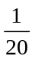 (B)錐度值為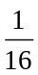 (C)尾座偏置量為8mm (D)尾座偏置量為5mm

（ ）4.有一鑽石砂輪之標記符號為，請問其中SD及120所代表的意義為何？ (A)磨料及結合度 (B)磨料及粒度 (C)粒度及結合度 (D)粒度及結合劑

（ ）5.切削鑄鐵最適當的冷卻劑為 (A)壓縮空氣 (B)機油 (C)豬油 (D)太古油

（ ）6.銑削方向採用上銑法，以下敘述何者有誤？ (A)床台進給裝置之背隙可自動消除 (B)夾持容易、無振動、加工面精度高 (C)銑刀刀齒受力先輕後重，銑刀刃不易斷裂 (D)適宜銑削鑄件黑皮面

（ ）7.下列對磨粒材料之敘述，何者錯誤？ (A)目前一般工廠廣用氧化鋁（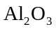）磨料 (B)GC代表碳化矽 (C)綠色磨粒是磨碳化鎢用的 (D)氧化鋁適合輕磨削

（ ）8.銑切方向有兩種：順銑法及逆銑法，下列何者不正確？ (A)順銑法必須有消除螺桿背隙之裝置 (B)順銑法較不易振動 (C)順銑法較適於銑切鑄件表面 (D)逆銑法即是上銑法

（ ）9.下列有關切削劑的敘述何者正確？ (A)一般磨削工作宜選用油性切削油 (B)黏度愈高愈好 (C)鑄鐵與黃銅可用壓
縮空氣當切削劑 (D)最主要的功能是潤滑

（ ）10.無心磨床的調節輪，一般使用何種製法製成？ (A)橡膠法 (B)蟲漆法 (C)樹脂法 (D)黏土法

（ ）11.下列有關無心磨床之敘述何者正確？ (A)僅能作外圓磨削 (B)砂輪與調整輪轉向相反 (C)砂輪直徑大於調整輪
(D)最適合磨削階級桿

（ ）12.下列有關砂輪選用之敘述，何者正確？ (A)砂輪磨粒號數愈大，其粒度愈細 (B)研磨工具鋼及高速鋼，一般選用碳化矽磨料 (C)軟砂輪適用於軟質材料之磨削 (D)疏（鬆）組織砂輪適用於硬質材料之精磨作業

（ ）13.設利用高速鋼銑刀其直徑為80mm，齒數為12齒，以切削鋁工件查得應使用之銑削速度為120m/min，且設每齒進刀量為0.2mm，每分鐘進刀量為 (A)860mm (B)1080mm (C)1147mm (D)1250mm

（ ）14.影響刀具壽命的最主要的因素是切削速度；有一切削實驗，結果可以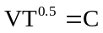表示，其中V為切削速度，T為刀具壽命，C為常數；若切削速度增為2倍，則刀具壽命為原來的幾倍？ (A)倍 (B)倍 (C)2倍 (D)4倍

（ ）15.臥式銑床以四切刃端銑刀進行銑削溝槽時，若每一切刃之進給為0.15mm，且床台移送工件速率設定為600mm/min，則端銑刀之轉速應為 (A)350rpm (B)700rpm (C)1000rpm (D)1400rpm

（ ）16.如下圖是車床加工用粗車刀的形狀及刀刃角，下列敘述何者正確？
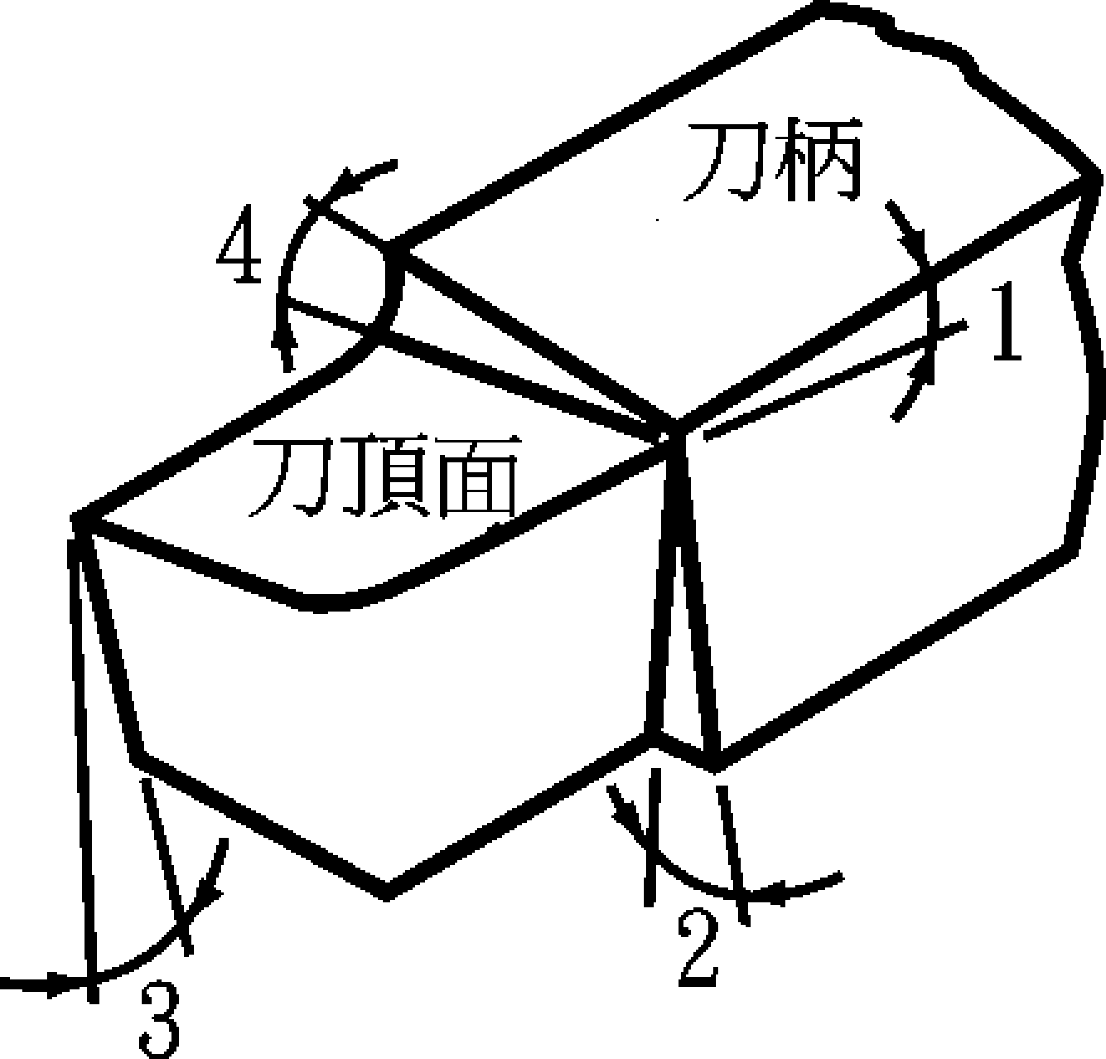
(A)角度1為後斜角，其功能在順利排屑 (B)角度2為邊斜角，其功能在防止刀具與工件摩擦 (C)角度3為刀唇角，其功能在防止刀具與工件摩擦 (D)角度4為邊斜角，其功能在防止刀具與工件摩擦

（ ）17.牛頭鉋床鉋一平板，平板長300mm，寬150mm，鉋削速度30m/min，進刀量0.5mm，求鉋削一平面需多少時間？ (A)6.3分 (B)7.8分 (C)5.4分 (D)10.2分
(背面尚有題目)

（ ）18.下列切削力與切削條件的敘述，何者為正確？ (A)進刀量愈大，切削力愈小 (B)切削深度愈深，切削力愈小
(C)切削速率對切削力的影響比切削深度大 (D)加切削劑可略減切削力

（ ）19.下列有關鑽頭的敘述，哪一項為正確？ (A)麻花鑽頭是目前機工廠使用最多的鑽頭，最常見的麻花鑽頭有三條槽及三個刃口 (B)中心鑽頭係由一小麻花鑽頭與60度錐孔鉸刀組合而成 (C)麻花鑽頭直徑在13mm以下者使用錐柄，可以直接套入鑽床主軸內孔 (D)中心鑽頭的規格係以60度錐孔鉸刀的長度來表示

（ ）20.下列哪一種方法，適用於夾持尺寸大或不規則形狀的工件？ (A)面盤 (B)三爪夾頭 (C)四爪夾頭 (D)套軸

（ ）21.設無心外圓磨床之磨輪外徑300mm，轉速1000rpm，調整輪外徑100mm，轉速30rpm，現在調整輪之軸傾斜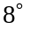，求工作物每分鐘自動進給量為何？（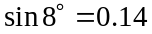，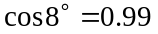） (A)932.58mm (B)4372.6mm (C)9325.8mm (D)1318.8mm

（ ）22.在下列哪一個加工條件下，使用鬆組織的砂輪比使用密組織的砂輪更為適當？ (A)粗磨削加工時 (B)磨削硬質材料時
(C)工作物與砂輪的接觸面積小時 (D)乾磨削加工時

（ ）23.下列有關數值控制工具機的敘述，何者不正確？ (A)銑削粗加工時須採上銑法，才不會產生螺桿背隙 (B)程式可修改，加工適應性高 (C)產品品質穩定，可減少尺度量測次數及時間 (D)適合中量、多樣的生產加工

（ ）24. 一個包含多項加工的機件其製造程序，下列何者最為合理？ (A)輪磨→車削→鍛造 (B)銑削→冷作→輪磨
(C)鑄造→車削→輪磨 (D)鑽削→輪磨→滾軋

（ ）25.欲切削不鏽鋼工件，宜使用下列何種材質的刀具？ (A)P類碳化物 (B)M類碳化物 (C)K類碳化物 (D)高碳工具鋼

